Srijeda, 13. V. 2020.
HJ: Naš brod, Mladen Pokić
Pročitaj izražajno pjesmu Naš brod, udžbenik, str. 138.
Usmeno odgovori na pitanja ispod pjesme. Riješi zadatke u radnoj bilježnici, str. 117.
M: Pisano dijeljenje – vježbanje i ponavljanje
Na ovoj poveznici, pogledaj video nastavu iz matematike od 37. minute o izvođenju više računskih radnji.
https://www.youtube.com/watch?v=zUeaBxUOPew
Napiši naslov Ponavljanje. Zadatke koje učiteljica piše na ploču, ti riješi u svoju bilježnicu
Ako želiš dovršiti matematičku igru, ovo je poveznica iz video nastave matematike.
https://www.thinglink.com/scene/1309571546125172739
Riješi zadatke u zbirci zadataka, samo str. 114.

LK: Moja obitelj
Današnji likovni zadatak povezan je s obilježavanjem Međunarodnog dana obitelji.
Likovni zadatak je kombiniranom tehnikom ( vodenim bojama i flomasterima) prikazati članove svoje obitelji. Vodenim bojama ispuni plohu, a na osušenoj plohi, flomasterima nacrtaj obitelj i istakni detalje.
Ako kod kuće nemaš vodene boje, koristeći flomastere, nacrtaj svoju obitelj. Pazi na detalje i urednost.
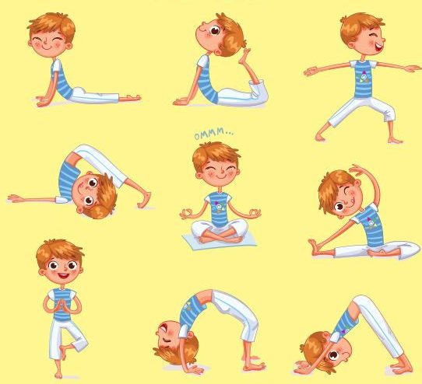
Razveseli obitelj svojim likovnim radom i zalijepi ga na vidljivo mjesto u domu. Ako želiš, fotografiraj svoj likovni rad i pošalji učiteljici.

TZK: Vježbe istezanja
Na kraju radnih zadataka, istegni se prema navedenim vježbama.
Vježbe izvodi pravilno i polako.

*DOP M Izvođenje više računskih radnji - vježbanje
*Zadatak za učenike koji pohađaju dopunsku nastavu iz matematike.
Zadatke riješi u bilježnicu.
https://www.thinglink.com/scene/1308738413624557570

